**Министерство образования Российской Федерации**

**МОСКОВСКИЙ ГОСУДАРСТВЕННЫЙ ТЕХНИЧЕСКИЙ УНИВЕРСИТЕТ**

**им. Н.Э. БАУМАНА**

Факультет: Информатика и системы управления Кафедра: Информационная безопасность (ИУ8)

**Методы оптимизации Лабораторная работа №4 на тему:**

«Решение задачи многокритериальной оптимизации»

Вариант 18

**Преподаватель:**

Коннова Н.С.

**Студент**:  
Ожогин М.А.

**Группа:**

ИУ8-34

Москва 2024

# Цель работы

Изучить постановку задачи многокритериальной оптимизации (МКО); овладеть навыками решения задач МКО с помощью различных методов, выполнить сравнительный анализ результатов, полученных с помощью разных методов.

# Постановка задачи

Выбрать лучшую из альтернатив решения заданного варианта задачи МКО, используя следующие методы: 1) замена критериев ограничениями; 2) взвешивание и объединение критериев; 3) формирование и сужение множества Парето; 4) анализ иерархий.

Исходные данные для варианта 18:

|  |  |  |
| --- | --- | --- |
| Задача, альтернативы | Критерии | Описание предпочтений |
| Выбор санатория:  А. “Липецк”, г. Липецк  В. «Сосновый бор», Тамбовский район.  С. «Лесная жемчужина», г. Котовск.  D. «Сосны», г. Пенза | 1. Качество лечения  2. Уровень сервиса  3. Качество питания  4. Расстояние от Москвы | Лечение: самое качественное — в «Липецке», чуть хуже — в «Соснах», еще хуже – в «Лесной жемчужине», самое некачественное — в «Сосновом бору».  Сервис: лучший — в «Сосновом бору», немного хуже — в «Соснах», существенно хуже — в «Липецке» и «Лесной жемчужине».  Питание: самое качественное — в «Соснах», немного хуже – в «Лесной жемчужине», существенно хуже — в «Липецке» и «Сосновом бору».  Расстояние: дальше всего — до Пензы, до Липецка существенно ближе, «Сосновый бор» и «Лесная жемчужина» — среднее |

# Ход работы

## Метод замены критериев ограничениями.

Составим вектор весов критериев, используя шкалу 1÷10:

|  |  |  |  |
| --- | --- | --- | --- |
| Лечение | Сервис | Питание | Расстояние |
| 8 | 4 | 6 | 2 |

Нормализуем веса по правилу:

Получим вектор w = [0,4; 0,2; 0,3; 0,1]

Реализуем метод замены критериев ограничениями. Составим матрицу А оценок для альтернатив.

|  |  |  |  |  |
| --- | --- | --- | --- | --- |
|  | Лечение | Сервис | Питание | Расстояние |
| Липецк – A | 8 | 3 | 3 | 4 |
| Сосновый бор – B | 2 | 8 | 3 | 6 |
| Лесная жемчужина – C | 4 | 4 | 6 | 6 |
| Сосны - D | 6 | 6 | 8 | 8 |

Выберем в качестве главного критерия Лечение.

Установим минимально допустимые уровни для остальных критериев:

1. Допустимый сервис не менее 0,3Amax2;
2. Допустимое питание не менее 0,5Amax3;
3. Допустимое расстояние не менее 0,1Amax4.

Проведем нормировку матрицы A, кроме столбца главного критерия, по формуле:

|  |  |  |  |  |
| --- | --- | --- | --- | --- |
|  | Лечение | Сервис | Питание | Расстояние |
| Липецк – A | 8 | 0 | 0 | 0 |
| Сосновый бор – B | 2 | 1 | 0 | 0,5 |
| Лесная жемчужина – C | 4 | 0,2 | 0,6 | 0,5 |
| Сосны - D | 6 | 0,6 | 1 | 1 |

Отсюда следует, что из всех альтернатив нам подходит Лесная жемчужина и Сосны. Максимизируя лечение, получим, что Сосны являются лучшей альтернативой.

## Формирование и сужение множества Порето.

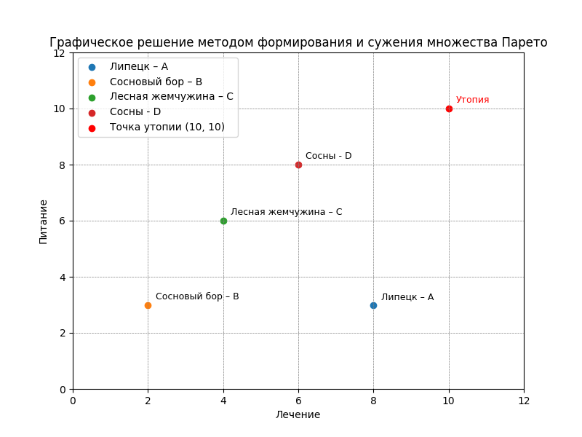

Расстояние от Липецк – A до утопии: 7.28

Расстояние от Сосновый бор – B до утопии: 10.63

Расстояние от Лесная жемчужина – C до утопии: 7.21

Расстояние от Сосны - D до утопии: 4.47

Соответственно, наиболее оптимальной альтернативой будет точка D – Сосны.

## Взвешивание и объединение критериев

Составим матрицу рейтингов альтернатив по критериям, используя шкалу 1÷10:

Нормализуем матрицу и получим:

|  |  |  |  |  |
| --- | --- | --- | --- | --- |
|  | Лечение | Сервис | Питание | Расстояние |
| Липецк – A | 0,4 | 0,14 | 0,15 | 0,17 |
| Сосновый бор – B | 0,1 | 0,38 | 0,15 | 0,25 |
| Лесная жемчужина – C | 0,2 | 0,19 | 0,3 | 0,25 |
| Сосны - D | 0,3 | 0,29 | 0,4 | 0,33 |

Составим экспертную оценку критериев по методу попарного сравнения:

𝛼1 = 2,5;

𝛼2 = 0,5;

𝛼3 = 2,5;

𝛼4 = 0,5;

Нормализуя значения 𝛼i, получим 𝛼 = [0,41; 0,08;0,41;0,08]

Умножим нормализованную матрицу на нормализованный вектор весов критериев и получим значения объединенного критерия для всех альтернатив:

A x 𝛼 = [0.2503 0.1529 0.2402 0.3366]

Как следует из полученной оценки, наиболее приемлемой альтернативой являются Сосны.

## Метод анализа иерархий:

Для каждого из критериев составим и нормализуем матрицу попарного сравнения альтернатив:

Для лечения:

|  |  |  |  |  |  |  |
| --- | --- | --- | --- | --- | --- | --- |
|  | A | B | C | D | Сумма | Норм. сумма |
| A | 1 | 1/4 | 1/2 | 3/4 | 2.5 | 0,12 |
| B | 4 | 1 | 2 | 3 | 10 | 0,48 |
| C | 2 | 1/2 | 1 | 3/2 | 5 | 0,24 |
| D | 4/3 | 1/3 | 2/3 | 1 | 3.3 | 0,16 |

λmax = 4

Отношение согласованности = -0,25 < 0,1 => матрица согласована

Для сервиса:

|  |  |  |  |  |  |  |
| --- | --- | --- | --- | --- | --- | --- |
|  | A | B | C | D | Сумма | Норм. сумма |
| A | 1 | 8/3 | 4/3 | 2 | 7 | 0,38 |
| B | 3/8 | 1 | 1/2 | 3/4 | 2,625 | 0,14 |
| C | 3/4 | 2 | 1 | 3/2 | 5.25 | 0,29 |
| D | 1/2 | 4/3 | 2/3 | 1 | 3.5 | 0,19 |

λmax = 4

Отношение согласованности = -0,25 < 0,1 => матрица согласована

Для питания:

|  |  |  |  |  |  |  |
| --- | --- | --- | --- | --- | --- | --- |
|  | A | B | C | D | Сумма | Норм. сумма |
| A | 1 | 1 | 2 | 8/3 | 6,67 | 0,35 |
| B | 1 | 1 | 2 | 8/3 | 6.67 | 0,35 |
| C | 1/2 | 1/2 | 1 | 4/3 | 3.33 | 0,17 |
| D | 3/8 | 3/8 | 3/4 | 1 | 2.5 | 0,13 |

λmax = 4

Отношение согласованности = -0,25 < 0,1 => матрица согласована

Для расстояния:

|  |  |  |  |  |  |  |
| --- | --- | --- | --- | --- | --- | --- |
|  | A | B | C | D | Сумма | Норм. сумма |
| A | 1 | 3/2 | 3/2 | 2 | 6 | 0,35 |
| B | 2/3 | 1 | 1 | 4/3 | 4 | 0,24 |
| C | 2/3 | 1 | 1 | 4/3 | 4 | 0,24 |
| D | 1/2 | 3/4 | 3/4 | 1 | 3 | 0,18 |

λmax = 4

Отношение согласованности = -0,24 < 0,1 => матрица согласована

Для оценки приоритетов критериев:

|  |  |  |  |  |  |  |
| --- | --- | --- | --- | --- | --- | --- |
|  | A | B | C | D | Сумма | Норм. сумма |
| A | 1 | 1/2 | 3/4 | 1/4 | 2,5 | 0,12 |
| B | 2 | 1 | 3/2 | 1/2 | 5,0 | 0,24 |
| C | 4/3 | 2/3 | 1 | 1/3 | 3,3 | 0,16 |
| D | 4 | 2 | 3 | 1 | 10 | 0,48 |

λmax = 4

Отношение согласованности = -0,24 < 0,1 => матрица согласована

Составим матрицу A:

|  |  |  |  |
| --- | --- | --- | --- |
| 0,12 | 0,38 | 0,35 | 0,35 |
| 0,48 | 0,14 | 0,35 | 0,24 |
| 0,24 | 0,29 | 0,17 | 0,24 |
| 0,16 | 0,19 | 0,13 | 0,18 |

И произведем умножение A x [0,12; 0,24; 0,16; 0,48] = [0,3296; 0,2624; 0,2408; 0,172]

Оптимальной альтернативой будет A – Липецк.

Результаты могут отличаться в зависимости от применяемых методов решения, главным образом в зависимости от оценки критериев. В таких методах, как анализ иерархий и линейная свертка критериев, также сравниваются между собой и сами критерии.

# Вывод

В ходе выполнения лабораторной работы была изучена постановка задачи многокритериальной оптимизации (МКО), овладел навыками решения задач МКО с помощью различных методов: 1) замена критериев ограничениями; 2) взвешивание и объединение критериев; 3) формирование и сужение множества Парето; 4) анализ иерархий. Были проанализированы результаты, полученные с помощью разных методов.